ASSOCIAZIONE NAZIONALE VENEZIA GIULIA E DALMAZIA
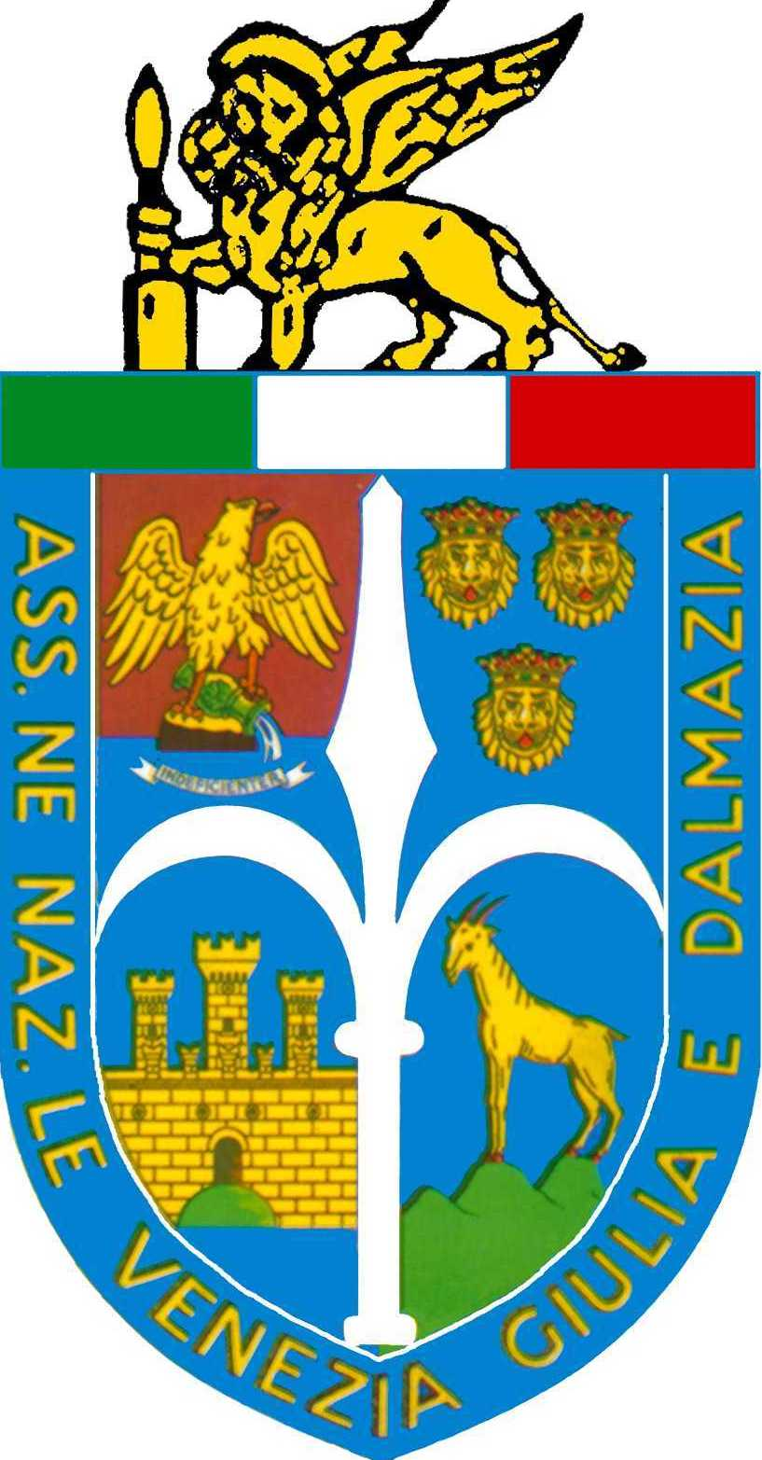

Centro Studi Padre Flaminio Rocchi
Associazione con personalità giuridica, ai sensi del D.P.R. 10 febbraio 2000 n.361,
riconosciuta dall’Ufficio Territoriale del Governo di Roma e iscritta al n.165/2002 nel relativo registro

Comitato provinciale di Bologna
C

Canali divulgativi istituzionali dell’Associazione:

Sito istituzionale: https://www.anvgdbo.it/
Canale YouTube: https://youtube.com/channel/UCXK608gs7TXjRrh-is35neg , grazie a cui è possibile accedere anche a video di introduzione e contestualizzazione storica, testimonianze e validissimi seminari di formazione per docenti.

Bibliografia, videografia, sitografia

- Bibliografia per un inquadramento storico:
Marina Cattaruzza, L’Italia e il confine orientale, Il Mulino, 2008, p. 392

Egidio Ivetic, Storia dell’Adriatico. Un mare e la sua civiltà, Il Mulino, 2019, p 456

Marino Micich, Pierluigi Guiducci, Emiliano Loria, Foibe, esodo, memoria. Il lungo dramma dell'italianità nelle terre dell'adriatico orientale, Aracne, 2023, p. 300

Raoul Pupo, Roberto Spazzali, Foibe, Mondadori, 2003, p. 288

Roberto Spazzali, Pola città perduta. L’agonia, l’esodo, 1945-47, Ares, 2022, p. 592

Roberto Spazzali, Il disonore delle armi. Settembre 1943: l'armistizio e la mancata difesa della frontiera orientale italiana, Ares, 2023, p. 708

- Libri narrativa, biografie, autobiografie:
J. Bernas, Ci chiamavano fascisti, eravamo italiani Mursia, 2010

Enzo Bettiza, Esilio, Mondadori, 1996, p. 434

Simone Cristicchi, Magazzino 18, Mondadori, 2014

Silvia Cuttin, Il vento degli altri, Pendragon, 2017, p. 334

Marisa Madieri, Verde acqua, Einaudi, 2006

Anna Maria Mori, Nata in Istria, Rizzoli, 2013

Silvia Dal Pra, Senza salutare nessuno, Laterza, 2019 p. 159

Caterina Sansone, Palacinche, Fandango, 2012, p. 186 (Graphic novel)

- Videografia / sitografia:
Rai news (speciale sulla strage di Vergarolla, proiettato in occasione della celebrazione ufficiale del Comune di Dozza)
RaiNews 2020 - La strage di Vergarolla - Video - RaiPlay
Rai scuola
https://www.raiscuola.rai.it/storia/articoli/2021/02/Storie-di-confine-f8f7ea6e-53ed-4ab5-9fde-6a62c9bb96b9.html

Rai cultura
https://www.raicultura.it/speciali/ilgiornodelricordo

Simone Cristicchi, Magazzino 18
https://www.youtube.com/watch?v=XolFE6ULgTM

Magna Istria, docufilm, regia di Cristina Mantis, con Francesca Angeleri, Italia 2010.

